Práctica 1 Introducción a la Teoría y Lógica Fuzzy
Asier Erramuzpe Aliaga

Adjuntados al archivo están todos los “.m” que he utilizado.

1. Para los conjuntos difusos A y B, definidos como (x, μ(x)):
A = (1,0.1) +(2, 0.3) + (3,0.7) + (4, 1.0) + (5, 0.6) +(6, 0.2) +(7, 0.1)
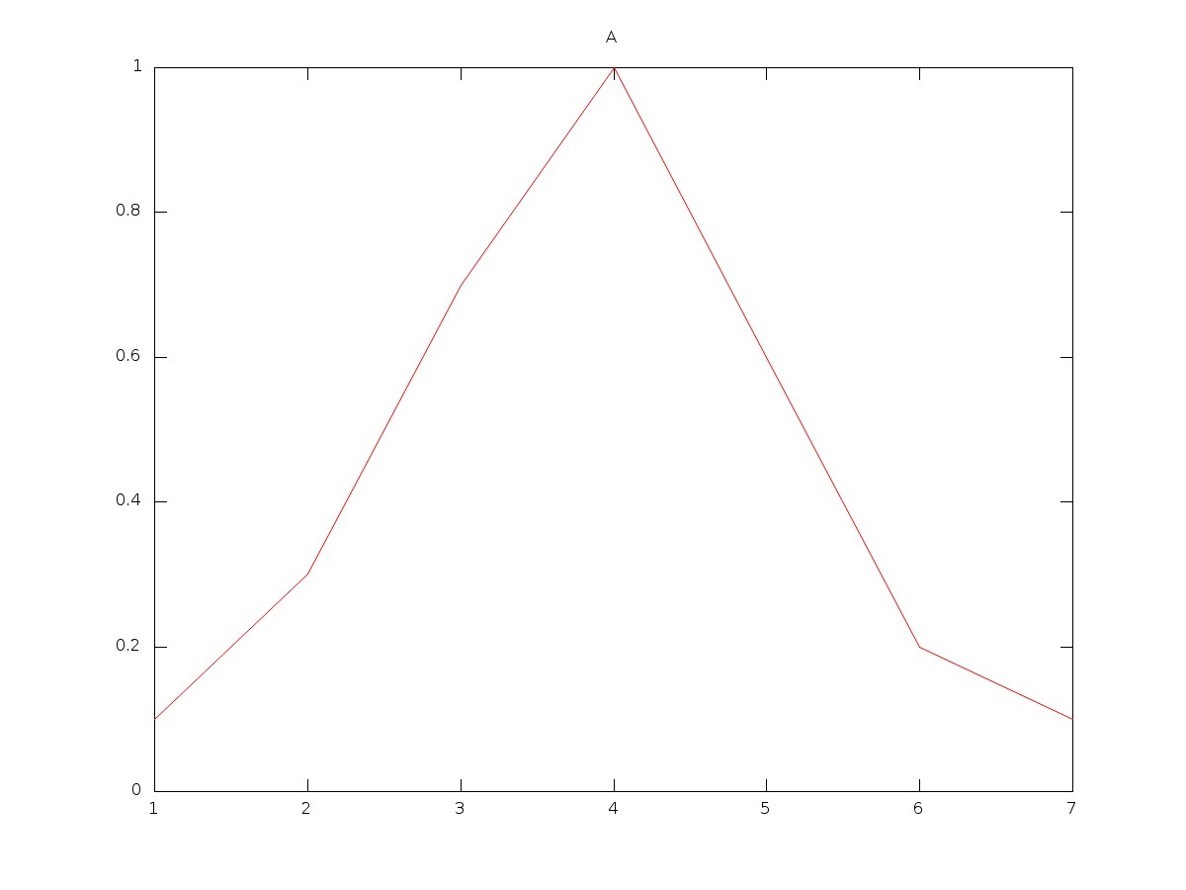
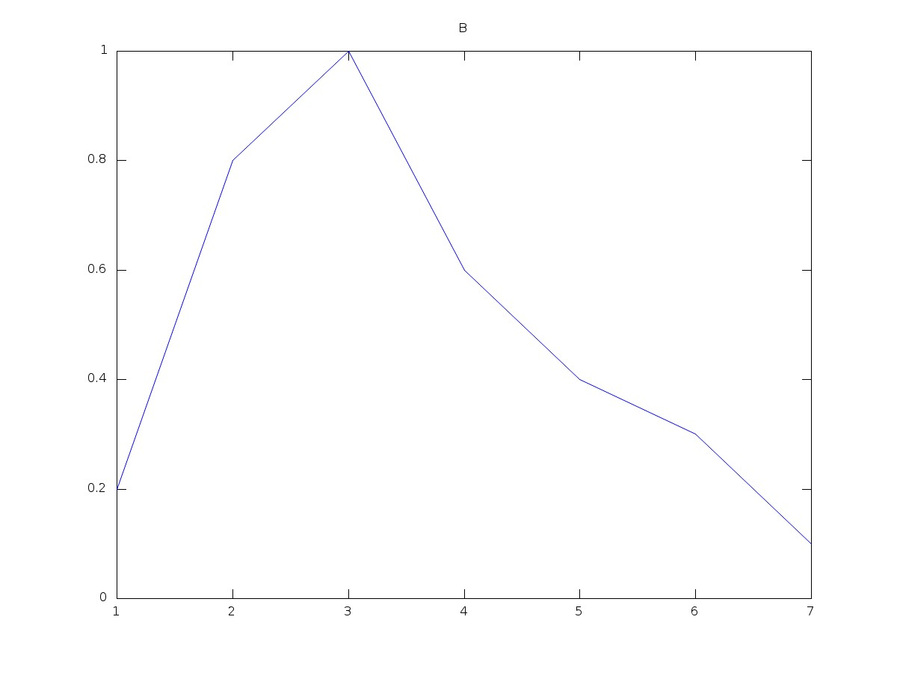

<-A B->

B = (1, 0.2) + (2, 0.8) + (3, 1.0) +(4, 0.6) +(5, 0.4) + (6, 0.3) +(7, 0.1)

Mostrar:
a) A U B
b) A ∩ B

Muestro a) y b) en la misma gráfica:
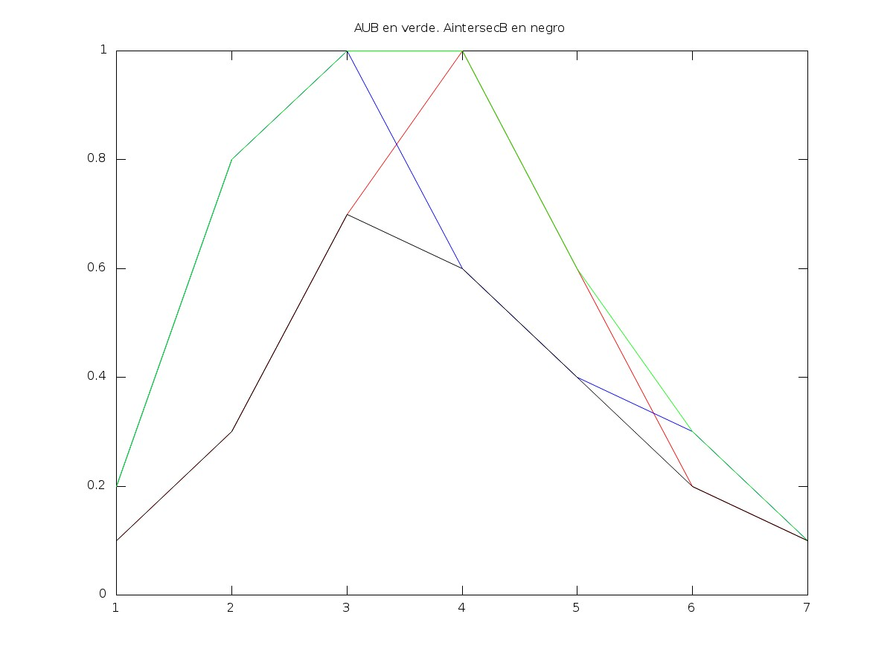
c) C(B)
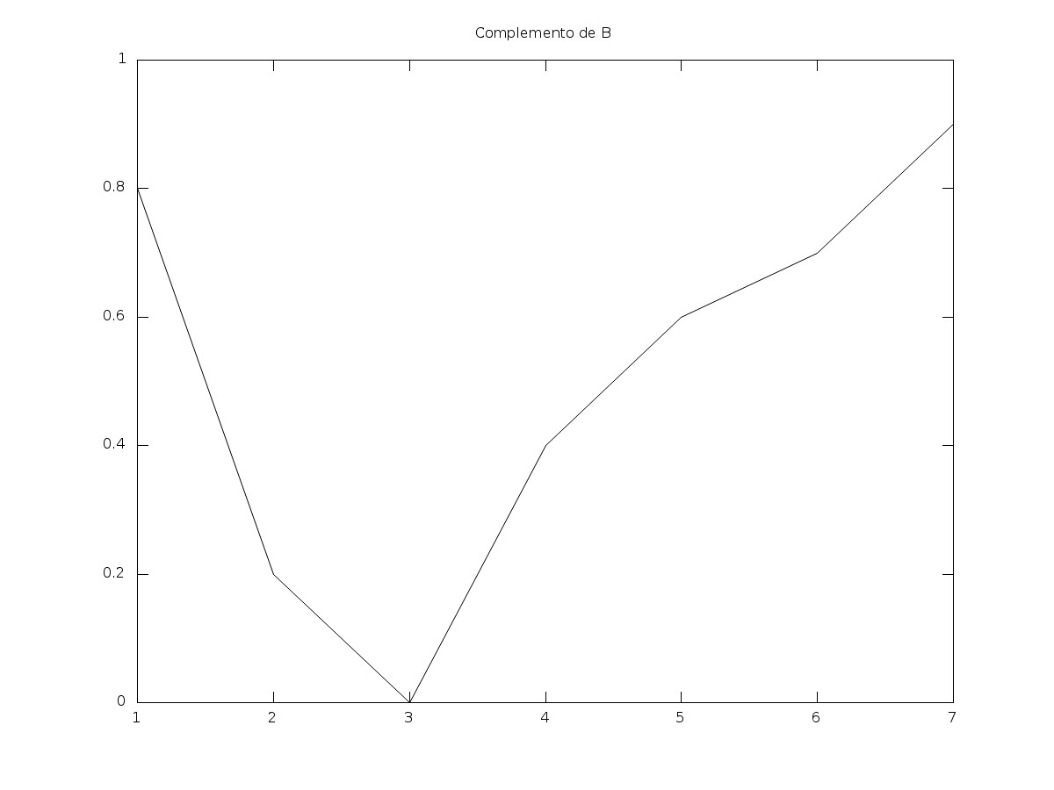
d) C(A U B)
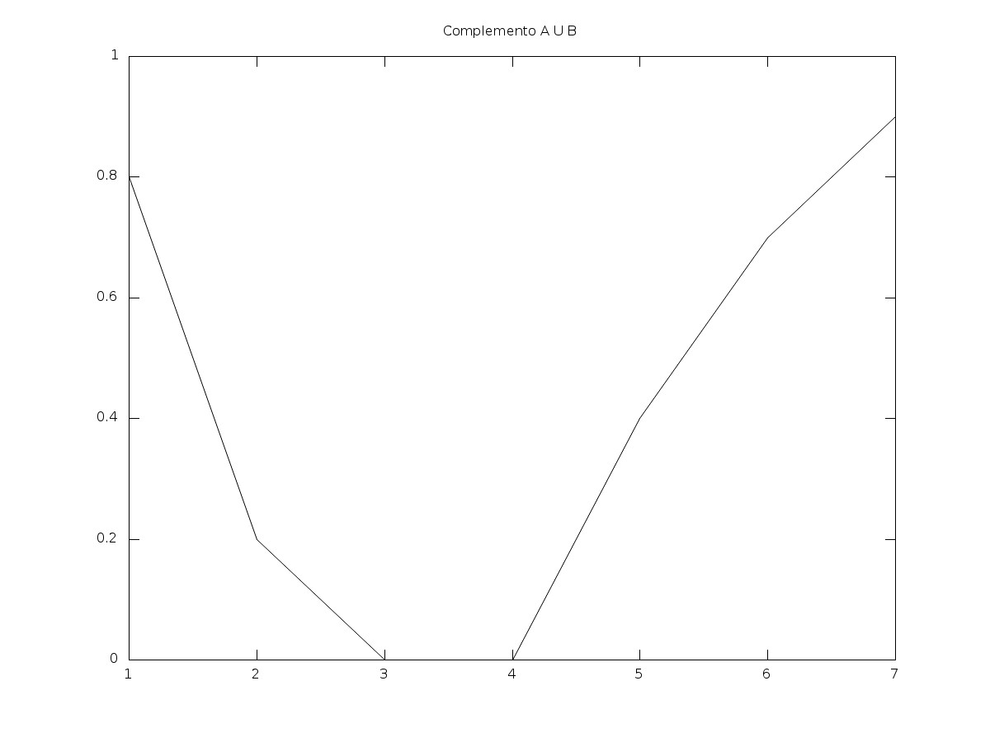
e) C(C(A) ∩ B)
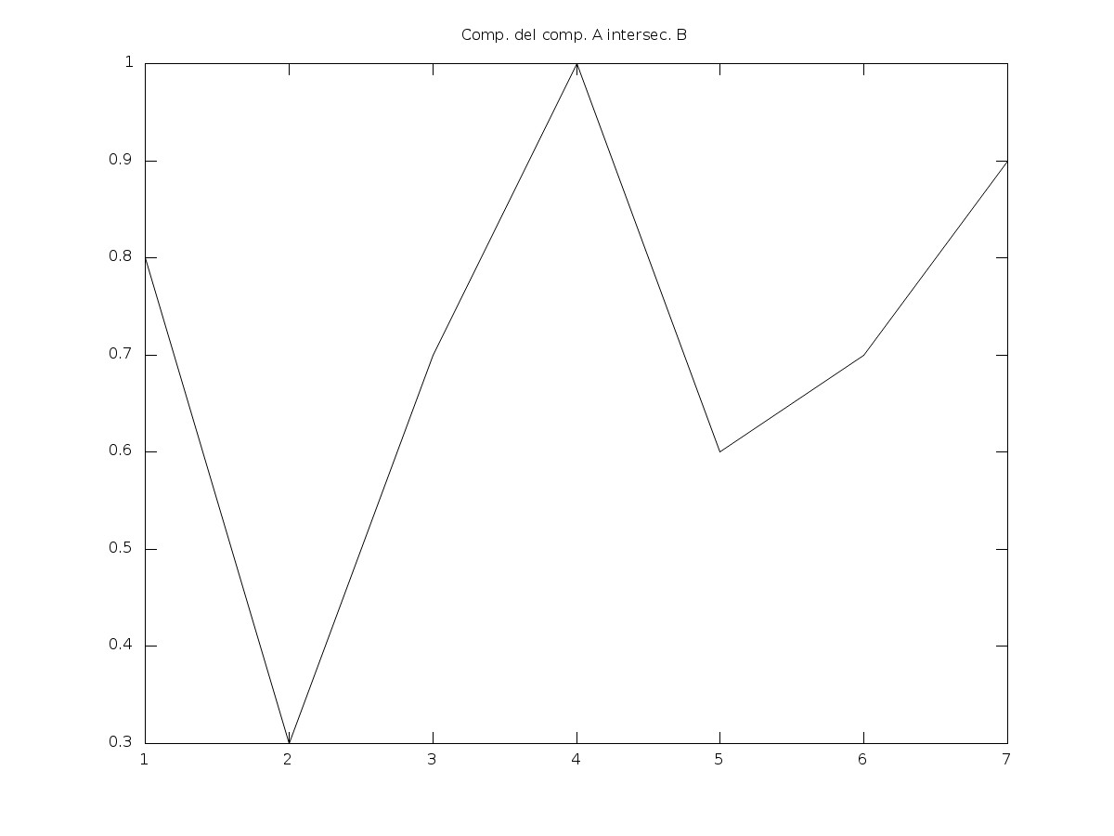
2. NOTA: Hice el ejercicio antes de que cambiara la primera función. Luego, en el 3º se cambia. Si surgen dudas, en el “.m” se ve bien.

Dados los conjuntos difusos F, G y H definidos en el intervalo [0,10]
mediante las funciones de pertenencia siguientes:
- 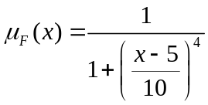
- μG(x) = 2^{-x};
- μH(x) = 1 /(1+10(x-2)²);
mostrar las expresiones de las funciones de pertenencia para los siguientes conjuntos difusos:
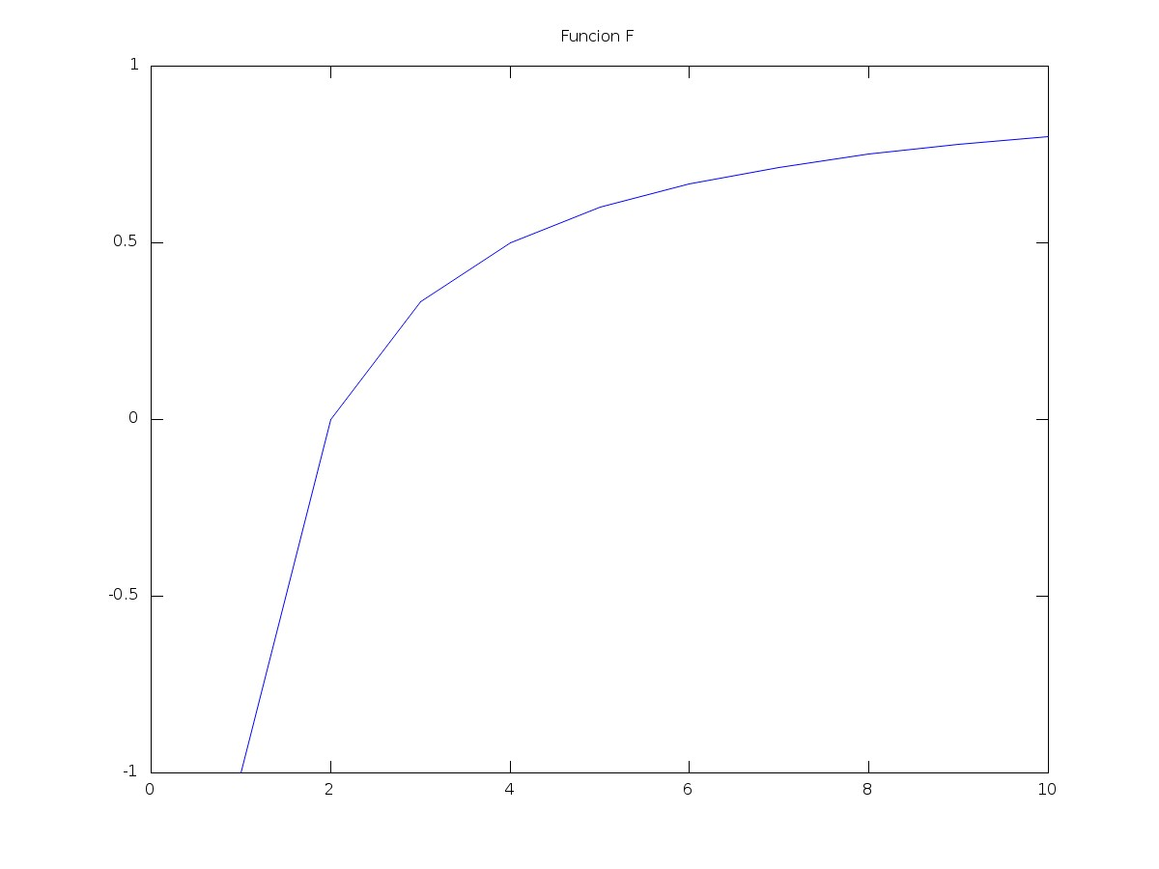
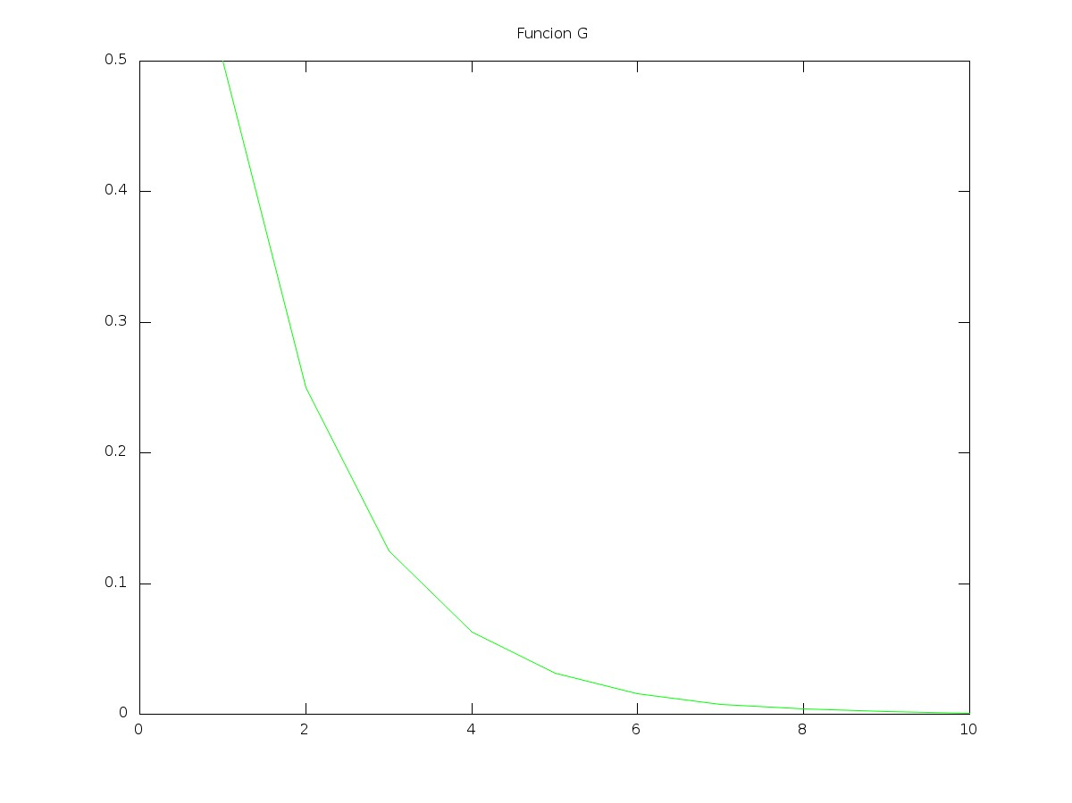
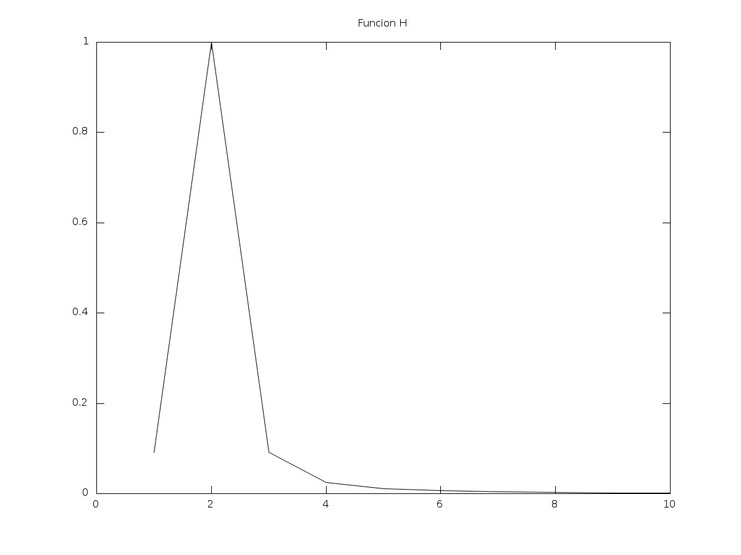
F G H
a) C(F), C(H), C(G)
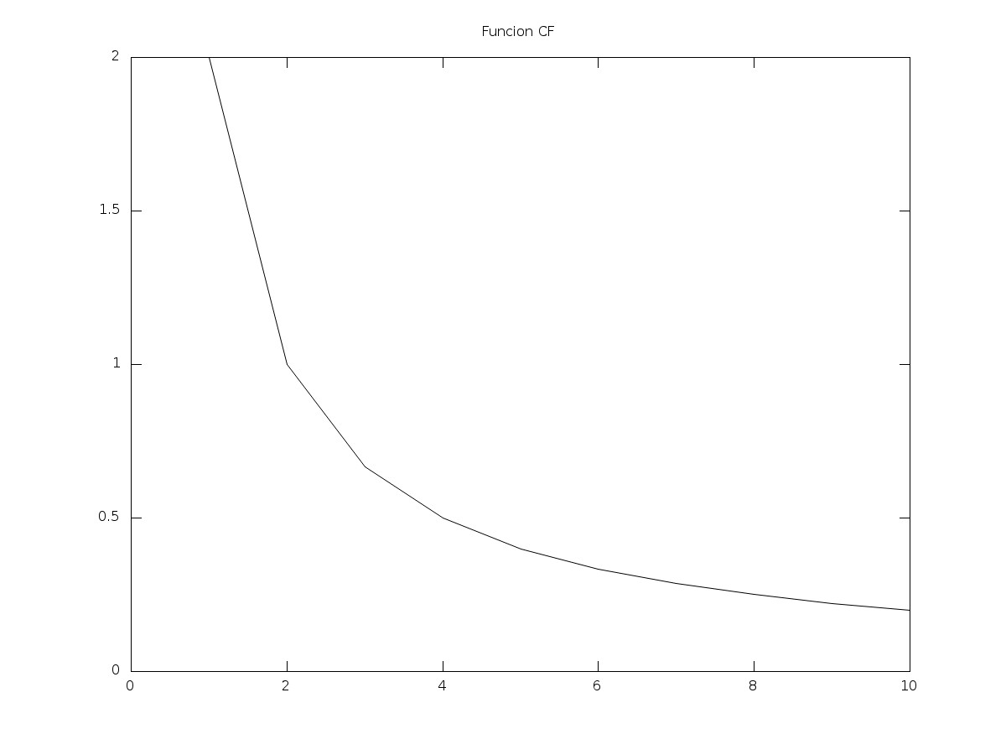
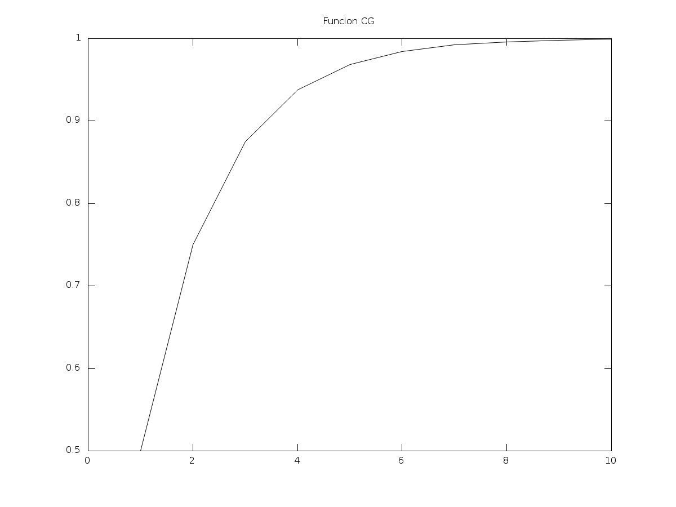
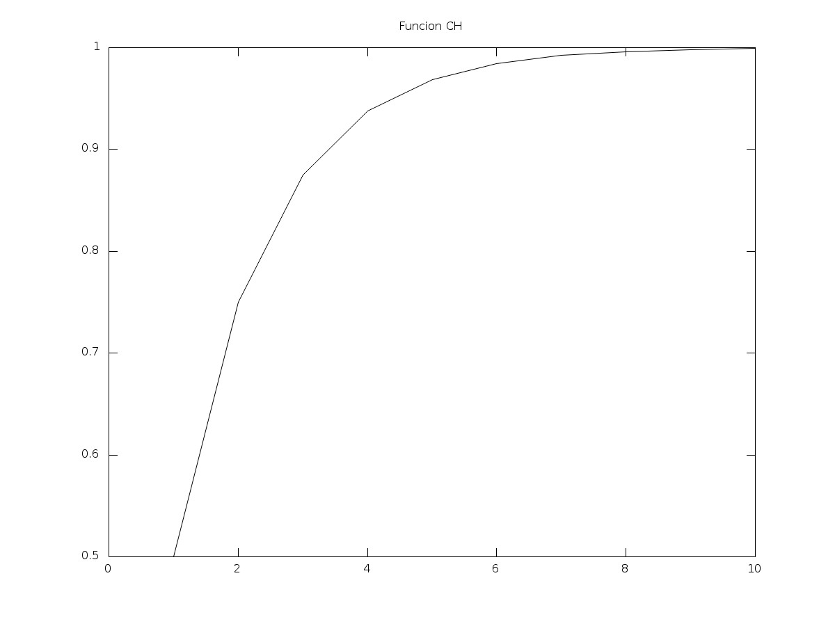

b) F U G U H, F ∩ G ∩ H
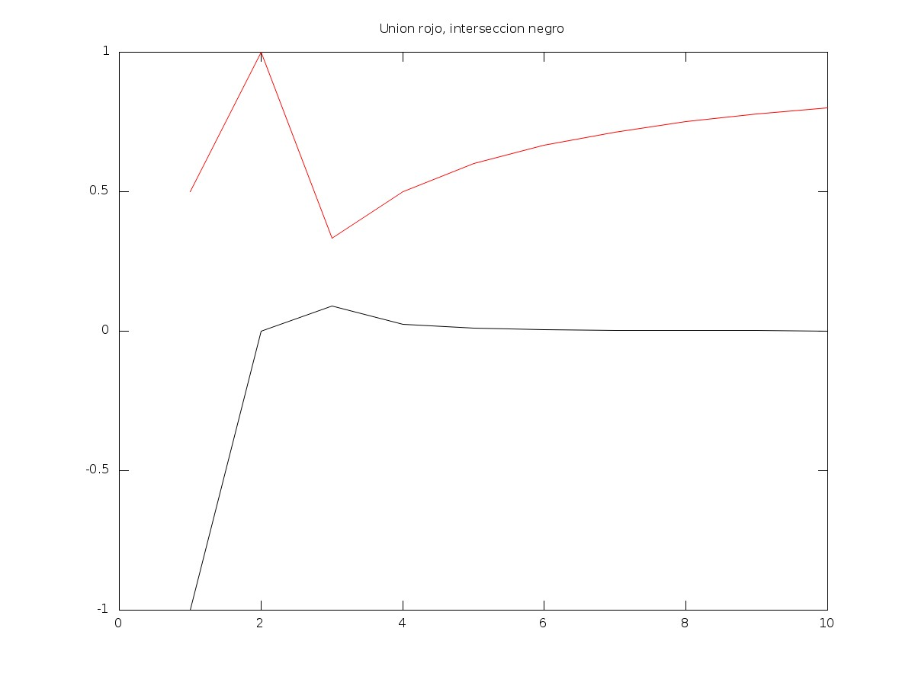

- F ∩ C(H), C(C(G) ∩ H), C(F U H)
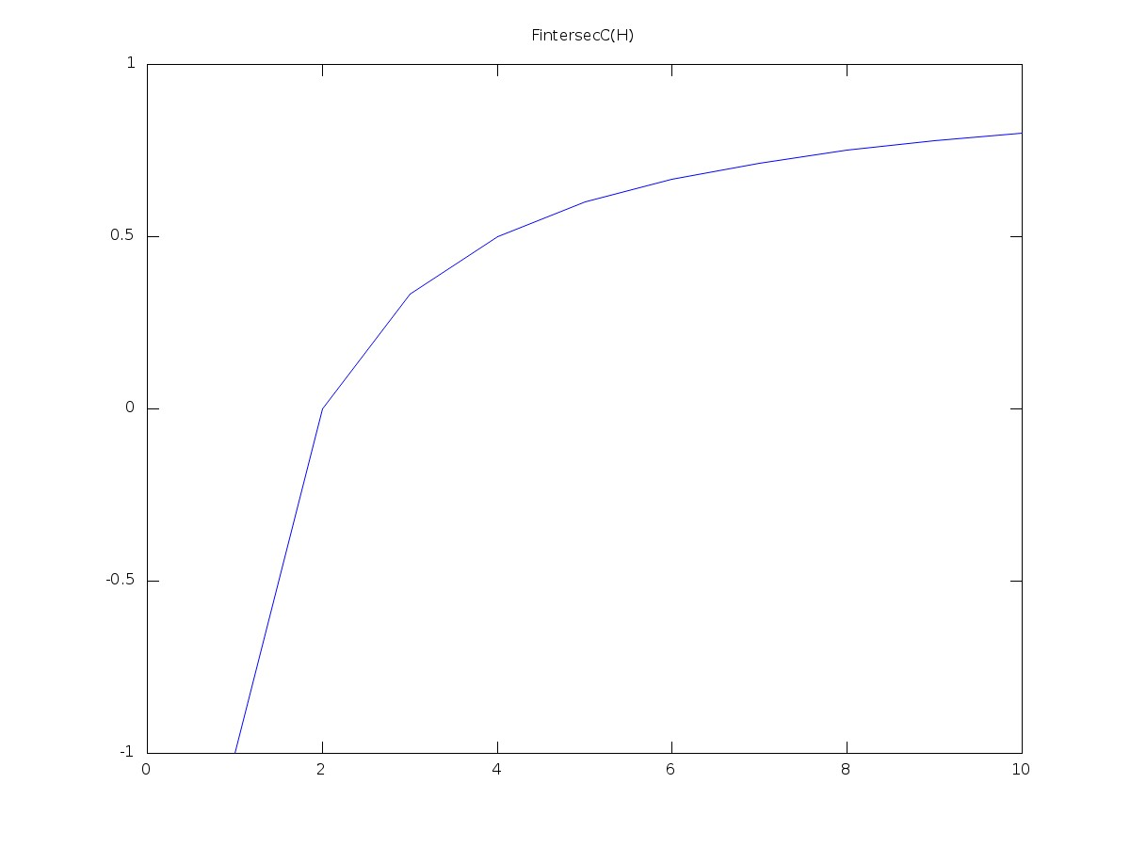
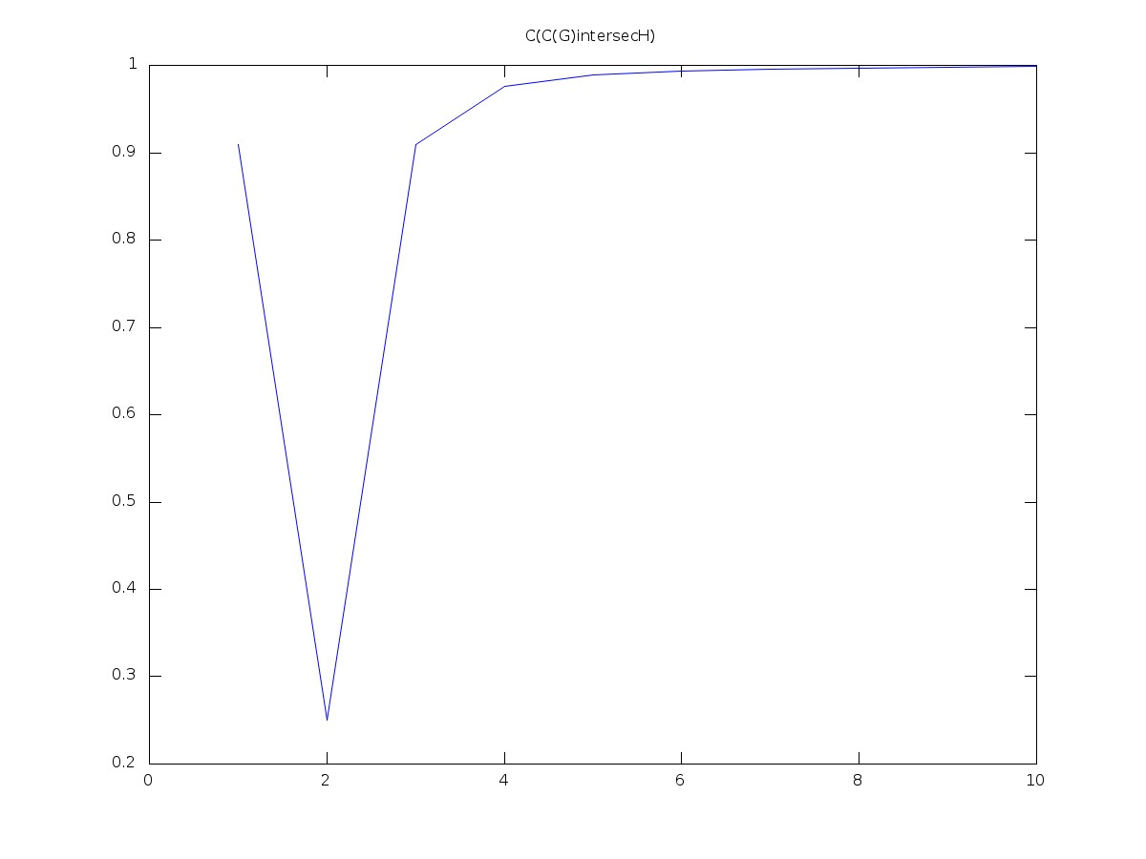
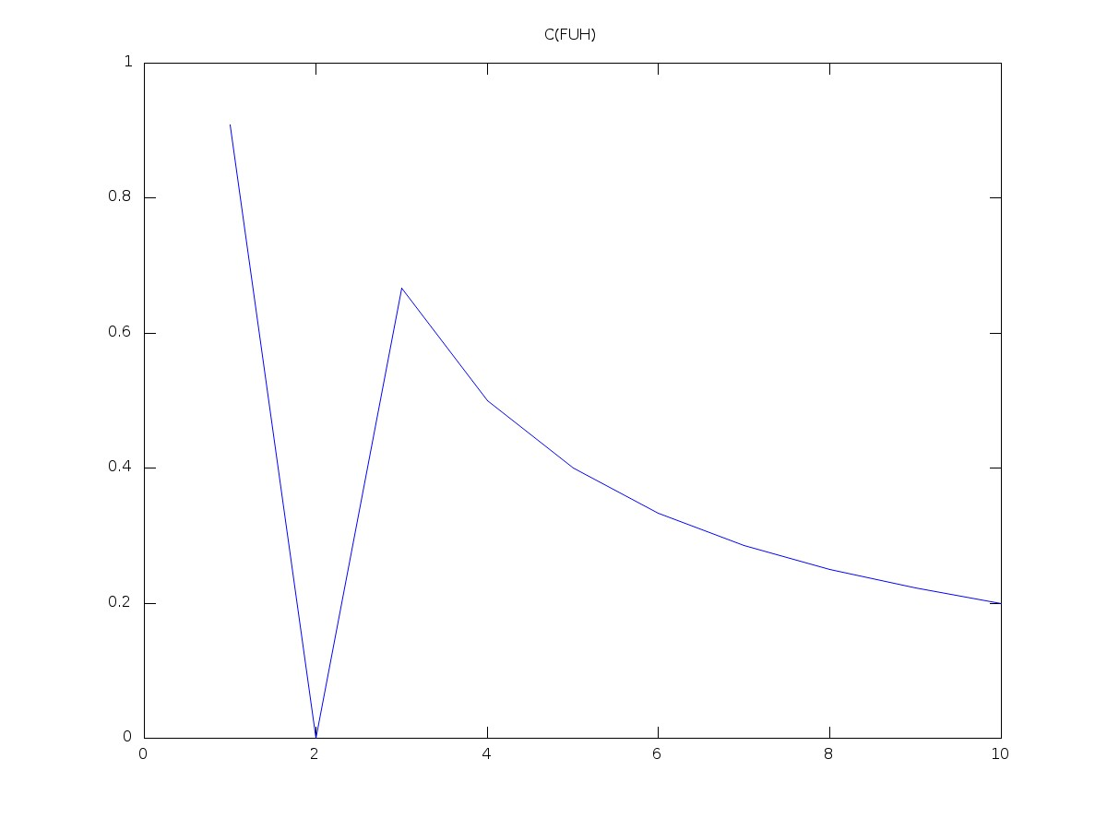

d) Realiza los apartados a), b), c), utilizando la t-norma producto y la
t-conorma suma probabilística.

Las gráficas son prácticamente iguales o iguales. Si se observa el “.m” se ve que se han realizado con las t-norma y t-conorma. Como la diferencia en las gráficas no se aprecia, no las pongo, ocupan mucho.
Las fórmulas son:
%(A*B)
%(A+B)/A*B

3. Determinar los α-cortes en los conjuntos difusos F, G y H del ejercicio anterior para:
a) α = 0.2
b) α = 0.5
c) α = 0.9
d) α = 1

Se definen las funciones y luego se buscan los α-cortes con:

disp('f - α corte = 0.2');

af=find(f >= 0.2)

disp('f - α corte = 0.5');

bf=find(f >= 0.5)

disp('f - α corte = 0.9');

cf=find(f >= 0.9)

disp('f - α corte = 1');

df=find(f >= 1)

En el script del ejercicio 3 está el ejercicio entero.

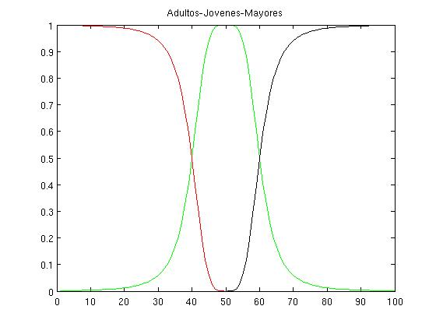
4. Utilizando la expresión del primer ejemplo, donde el conjunto E es el de personas adultas, da la función de pertenencia de los conjuntos joven y mayor, de manera que la suma de las pertenencias de cualquier edad en todos los conjuntos no sea mayor que 1.

adultos= 1./(1+((x-50)./10).^4);

jovenes=imcomplement(adultos);

jovenes(50:100)=0;

mayores=imcomplement(adultos);

mayores(1:50)=0;

5. Los modificadores lingüísticos modifican la forma del conjunto difuso.
Mostrar los conjuntos difusos correspondientes a:
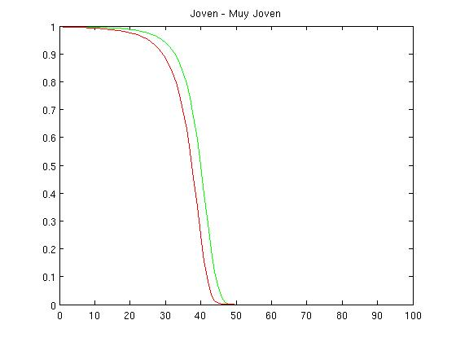
a) Muy joven (mu(x)^2)
adultos= 1./(1+((x-50)./10).^4);

jovenes=imcomplement(adultos);

jovenes(50:100)=0;
muy_joven= jovenes.^2;

b) Bastante mayor (mu(x)^1/2)
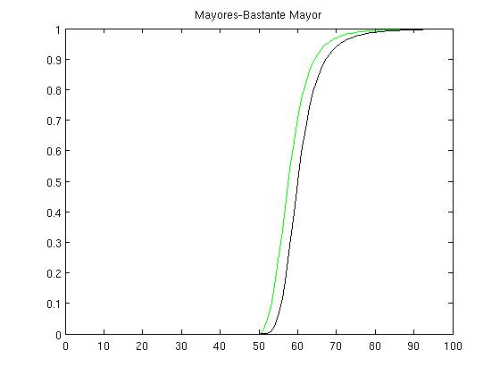
mayores=imcomplement(adultos);

mayores(1:50)=0;

bastante_mayor=mayores.^(1/2);

c) Ligeramente adulto (muy adulto y no muy adulto)
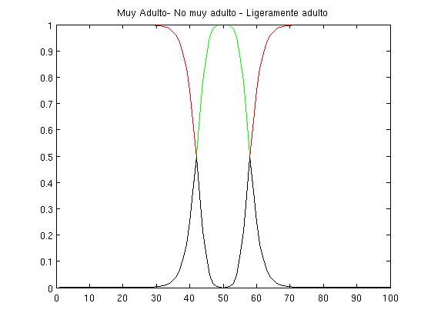
muy_adulto=adultos.^2;

no_muy_adulto=imcomplement(muy_adulto);

ligeramente_adulto=min(muy_adulto,no_muy_adulto);

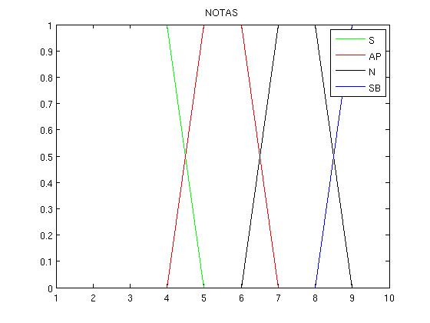
6.- Sea la variable lingüística NOTA, con los posibles valores S, AP, N, SB representados por los conjuntos borrosos de la figura. Utilizando la t-norma de Lukasiewicz (Máx(0,x+y-1)) y su t-conorma dual Mín(1,x+y) ¿cuál es el grado de verdad que una nota de 8.6 se considere N o SB?
Para este ejercicio he creado diferentes funciones que representan las etiquetas definidas.
Luego de esto, ejecutamos el siguiente código para resolver la pregunta:

not = notable(8.6);
sobre = sobresaliente(8.6);
grado = min(1,not+sobre)
%El grado de verdad de N o SB = 1

7.- La siguiente figura muestra la función de pertenencia μc(x) que describe el conjunto borroso x es cerca (siendo el dominio de la distancia el rango de 0 a 15 metros)

a) Expresar gráficamente a partir del conjunto anterior, la función de
pertenencia μL(x) para el conjunto borroso x es lejos (siendo lejos el antónimo de cerca μL(x) = μc(15–x))

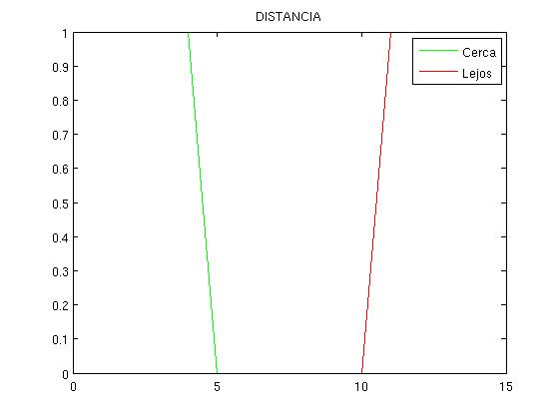

b) Calcular el grado de verdad de la siguiente expresión 4.5 m no es muy cerca ó 10.7 es lejos: Utilizar la t-norma producto y la t-conorma suma probabilística.

He hecho ^2 para la etiqueta “MUY”. Lo que se hace es restringir el espacio de la función, acotarlo (es ^2, porque lo hemos decidido así nosotros, pudiera ser cualquier otra...).

En este ejercicio también he creado funciones para representar las etiquetas. Por favor, analizarlas en los archivos adjuntos.

grado= nomuycerca(4.5) + lejos(10.7) - (nomuycerca(4.5) * lejos(10.7))
%grado = 0.925

FIN PRÁCTICA 1

